**Stadt Dübendorf**

**___________________________**

**Teilrevision Kommunaler Richtplan   
Verkehr "Adlerplatz – Gegenvorschlag Stadtrat"**

**Erläuternder Bericht nach Art. 47 RPV**

**vom 23. Juni 2025**

**INHALTSVERZEICHNIS**

1. Einleitung 3

2. Koordination Planungsinstrumente 5

3. Erläuterung zu den Anpassungen der kommunalen Richtplanung 10

4. Sachthemen / Auswirkungen 11

5. Mitwirkungsverfahren 11

# Einleitung

Anlass und Vorgehen

Am 1. März 2024 überreichte eine Vertretung des Initiativkomitees dem Stadtpräsidenten zuhanden des Stadtrats die Volksinitiative "Parkplätze auf dem Adlerplatz müssen erhalten bleiben". Mit Stadtratsbeschluss Nr. 24-39 vom 25. Januar 2024 genehmigte der Stadtrat die Unterschriftenliste und gab sie mit amtlicher Publikation vom 2. Februar 2024 zur Unterschriftensammlung frei. Die Volksinitiative wurde innert der vorgeschriebenen Frist von sechs Monaten mit 577 gültigen Unterschriften eingereicht. Mit Beschluss Nr. 24-147 vom 4. April 2024 hat der Stadtrat festgestellt, dass die Volksinitiative zustande gekommen ist. Dies wurde am 19. April 2024 amtlich publiziert.

Die Initiative ist in Form der allgemeinen Anregung abgefasst und lautet wie folgt:

*"Die Parkplätze auf dem Adlerplatz müssen in ihrer bisherigen Anzahl und Funktion erhalten bleiben.*

*Begründung: Anlässlich der Budgetdebatte an der Sitzung vom 11. Dezember 2023 beschloss der Gemeinderat, CHF 150‘000.– in die Umgestaltung des Adlerplatzes zu investieren, zwecks Aufhebung der dortigen Parkplätze. Dies, nachdem er das gleiche Vorhaben 2015 und 2022 noch abgelehnt hatte. Die Parkplätze auf dem Adlerparkplatz sind beliebt und durchgehend sehr gut belegt. Sie sind für den Handel und das Gewerbe im Dübendorfer Zentrum bedeutsam, da sie für den «raschen Einkauf» im City-center und in der Marktgasse stark frequentiert werden, insbesondere auch von Gewerbetreibenden mit Kleinlastern und Lieferwagen, weil diese keine Tiefgarage benutzen können. Auf diesem kleinen Areal, neben der viel befahrenen Usterstrasse einen Park zum Verweilen zu planen ist lebensfremd. Zudem wurden in jüngerer Vergangenheit in unmittelbarer Umgebung neue Parks geschaffen und es sind weitere geplant."*

Der Stadtrat hat dem Gemeinderat Folgendes beantragt (SRB 24-303 vom 27.06.2024):

1. *Der Stadtrat beantragt dem Gemeinderat die Initiative für gültig zu erklären.*
2. *Der Stadtrat beantragt dem Gemeinderat die Initiative abzulehnen.*
3. *Der Stadtrat beantragt dem Gemeinderat, ihn mit der Ausarbeitung einer ausformulierten Vorlage (Umsetzungsvorlage), die der Initiative entspricht, sowie mit der Ausarbeitung eines Gegenvorschlags dazu zu beauftragen.*

Der Gemeinderat hat das Geschäft an seiner Sitzung vom 4. November 2024 behandelt. Er ist dem Antrag des Stadtrates im Wesentlichen gefolgt. Er hat die Volksinitiative für gültig erklärt, hat aber die Ziffer mit der Ablehnung der Initiative gestrichen, weil darüber erst nach Vorliegen der Umsetzungsvorlage entschieden werden soll. Er hat zudem den Stadtrat mit der Ausarbeitung einer ausformulierten Vorlage (Umsetzungsvorlage) für die Initiative und einen Gegenvorschlag beauftragt.

Der Stadtrat hat in seiner damaligen Weisung an den Gemeinderat den möglichen Inhalt eines Gegenvorschlags wie folgt umschrieben:

*Nach Absicht des Stadtrates würde sich der auszuarbeitende Gegenvorschlag innerhalb nachfolgender Rahmenbedingungen bewegen:*

* *16 – 23 Parkplätze inkl. neu mit zwei Kurzzeitparkplätzen für Gewerbe und Güterumschlag, allerdings neu angeordnet.*
* *Die gesamte Erscheinung des Adlerplatzes soll ökologisch und klimagerecht aufgewertet werden.*
* *Ebenfalls miteinbezogen werden soll die Adlerstrasse.*

Ziele der Revision

Die vorliegende Revision ist eine Umsetzungsvorlage für den Gegenvorschlag des Stadtrates zur Volksinitiative "Parkplätze auf dem Adlerplatz müssen erhalten bleiben". Die Volksinitiative wurde an der Gemeinderatssitzung vom 4. November 2024 für gültig erklärt (GR-Geschäfts-Nr. 43/2024). Der Stadtrat wurde beauftragt eine ausformulierte Vorlage (Umsetzungsvorlage), die der Initiative entspricht zu erarbeiten sowie mit der Ausarbeitung eines Gegenvorschlags. Um den Erhalt der Parkplätze zu sichern, ist eine Anpassung des kommunalen Richtplans Verkehr erforderlich. Mit der Revision sollen mindestens 16 Parkplätz erhalten werden. Diese können jedoch neu angeordnet werden und es ist eine ökologisch sowie klimagerechte Aufwertung vorzunehmen.

Der Adlerplatz liegt an der Zürichstrasse sowie an der Kreuzung, wo die Zürich-, Wil-, Uster- und Bahnhofstrasse aufeinandertreffen. Auf dem Adlerplatz befinden sich 23 öffentliche Parkplätze, welche von Bäumen und Hecken umgeben sind. Die Parkplätze sind bewirtschaftet.

Ein Bild, das Städtebau, Gebäude, Baum, Kreuzung enthält.

Abbildung - Luftbild 2022 - Adlerplatz

Gegenstand der Revision

Die vorliegende Revision umfasst eine Änderung des rechtskräftigen kommunalen Richtplans Verkehr vom 24. September 1997 (Revision 2007) und besteht aus folgenden Dokumenten:

* Teilrevision kommunaler Richtplan Verkehr, Plan 1:5000
* Teilrevision kommunaler Richtplan "Bericht zu den Teilrichtplänen" - Synoptische Darstellung
* Erläuternder Bericht gemäss Art. 47 RPV (nicht rechtsverbindlich)

# Koordination Planungsinstrumente

Kantonaler und regionaler Richtplan

Mit den Richtplänen des Kantons Zürich (Beschluss des Kantonsrats am 11. März 2024) und der Region Glattal (13. März 2024 RRB Nr. 257/2024) gibt es für die Themen Siedlung, Landschaft, Verkehr sowie Ver- und Entsorgung / Öffentliche Bauten und Anlagen Handlungsansätze für die Stadt Dübendorf, welche in der kommunalen Richtplanung berücksichtigt und umgesetzt werden müssen. Im Folgenden wird geprüft, ob es übergeordnete Festlegungen für den Adlerplatz gibt.

Im kantonalen Richtplan vom 11. März 2024 ist das Gebiet als Siedlungsgebiet bezeichnet. Es sind keine weiteren Festlegungen vorhanden.

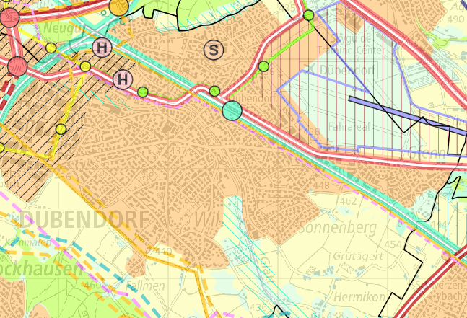

Abbildung Ausschnitt kantonale Richtplankarte (Stand: 11. März 2024)

Im regionalen Richtplan vom 13. März 2024 (RRB Nr. 257/2024) in der Karte Siedlung und Landschaft ist das Gebiet als Siedlungsgebiet bezeichnet, sowie als Gebiet mit hoher Dichte und als regionales Zentrumsgebebiet. In der regionalen Richtplankarte Verkehr ist ersichtlich, dass entlang der Zürichstrasse eine regionale Radwegverbindung geplant ist.

Ein Bild, das Karte, Text, Atlas enthält.

Abbildung Regionale Richtplankarte Verkehr (Stand: 13. März 2024)

Kommunale Richtplanung

Die Stadt Dübendorf überarbeitet die kommunale Richt- und Nutzungsplanung. Der Stadtrat hat die Vorlage an seiner Sitzung vom 12. Dezember 2024 (SRB-Nr. 24-582) verabschiedet und an den Gemeinderat zur Festsetzung überwiesen. Die rechtsgültigen kommunalen Richtpläne stammen aus dem Jahr 1997. Die Teilrevision Hochbord hat im Jahr 2000 stattgefunden. Eine weitere Teilrevision des kommunale Richtplans Verkehr wurde im Jahr 2007 durchgeführt.

Der Teilrichtplan MIV/ÖV (vgl. Abbildung 7) stellt die Strassenhierarchie, die bestehenden und geplanten Parkierungsanlagen sowie die ÖV-Strecken inkl. Haltestellen dar. Die Zürichstrasse ist als Sammelstrasse und die Bahnhofsstrasse als Erschliessungsstrasse klassifiziert. Im kommunalen Richtplan Fuss- und Veloverkehr (Abbildung 6) führen bestehende kommunale Fuss- und Radwegverbindungen entlang des Adlerplatzes. In der kommunalen Richtplankarte Siedlung und Landschaft (vgl. Abbildung 5) wird bei der Strassenkreuzung inklusive eines Teils des Adlerplatzes einen Gestaltungsschwerpunkt im öffentlichen Raum festgelegt. Zudem ist das Gebiet als Mischgebiet festgelegt. Weitere Festlegungen auch in den nicht erwähnten kommunalen Richtplänen sind nicht vorhanden.

|  |
| --- |
| Abbildung 5 Kommunale Richtplankarte Siedlung und öffentliche Bauten und Anlagen (rechtskräftig, Genehmigt am 24. September 1997, Teilrevisionen Hochbord 2000) |
| Abbildung - Kommunaler Richtplan Verkehr Fuss- und Veloverkehr (rechtskräftig, genehmigt am 24. September 1997, Teilvisionen 2000 und 2007) |
|  |
| Abbildung - Kommunaler Richtplan Verkehr (rechtskräftig, genehmigt am 24. September 1997, Teilrevisionen 2000 und 2007) |

*Unterlagen Gesamtrevision der kommunalen Richtplanung vom 22. November 2024*

Die rechtskräftigen kommunalen Richtpläne sind nicht mehr aktuell. Der Stadtrat hat die Vorlage zur Gesamtrevision der Richt- und Nutzungsplanung an den Gemeinderat überwiesen. Die vorliegende Revision tritt vermutlich erst nach der Gesamtrevision in Kraft, da noch eine Volksabstimmung erfolgen wird. Im Folgenden werden die Neuerungen beim Adlerplatz auch in den revidierten kommunalen Richtplänen geprüft.

Im kommunalen Teilrichtplan Verkehr – Karte Strassenverkehr und öffentlicher Verkehr (Stand 22. November 2024) (vgl. Abbildung 8) ist eine Busverbindung von der Zürichstrasse, über die Adlerstrasse zur Wallisellenstrasse geplant.

In der Abbildung 9 und 10 sind die kommunalen Richtplankarten Fussverkehr und Veloverkehr ersichtlich (Stand 22. November 2024). Neu ist entlang der Zürichstrasse die regional geplante Veloverbindung eingetragen.

Im kommunalen Richtplan Siedlung und öffentliche Bauten und Anlagen (Stand 22. November 2024) (vgl. Abbildung 11) ist das Gebiet als Mischgebiet und Zentrumsgebiet sowie als Gebiet für Verdichtung (Struktur weiterentwickeln) bezeichnet. Die Zürichstrasse ist als stadtraumprägende Strassenachse festgelegt. Der Adlerplatz liegt zudem am "Fil Jaune". Der Fil Jaune ist eine für den Fuss- und Veloverkehr attraktiv gestaltete Achse. Am Fil Jaune sind neue Begegnungsräume (Abfolge von stadtweit bedeutenden, öffentlichen Nutzungen und Freiräume) zu schaffen.

Ein Bild, das Karte, Text enthält.

Abbildung Kommunale Richtplankarte Verkehr: Karte Strassenverkehr und öffentlicher Verkehr (Stand 22. November 2024 - Festsetzungsunterlagen zuhanden Gemeinderat)

Ein Bild, das Karte, Diagramm, Plan, Text enthält.

Abbildung Kommunale Richtplankarte Verkehr: Karte Fussverkehr (Stand 22. November 2024 - Festsetzungsunterlagen zuhanden Gemeinderat)

Ein Bild, das Karte, Text, Plan, Diagramm enthält.

Abbildung Kommunale Richtplankarte Verkehr: Karte Veloverkehr (Stand 22. November 2024 - Festsetzungsunterlagen zuhanden Gemeinderat)

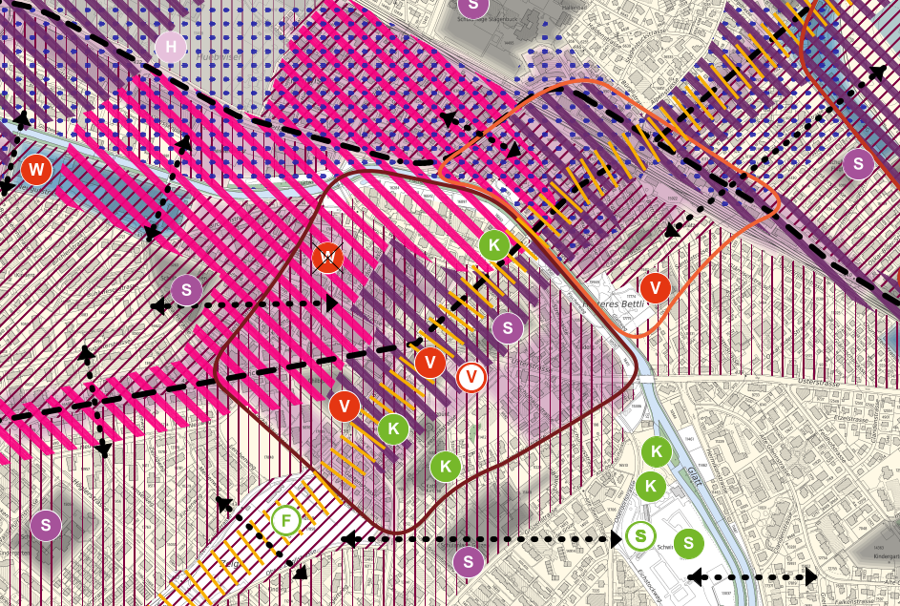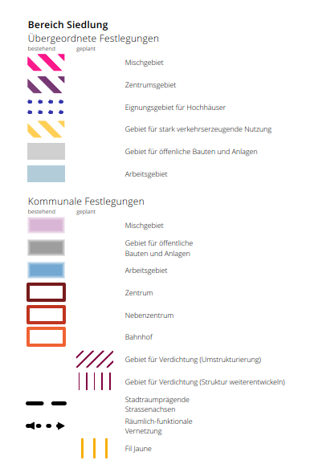

Abbildung Kommunaler Richtplan Siedlung und Landschaft vom 24. September 1997 - rechtskräftig

Fazit aus den planungsrechtlichen Betrachtungen

Der Erhalt der Parkplätze und eine ökologisch sowie klimagerechte Aufwertung des Adlerplatzes steht nicht im Widerspruch zu den übergeordneten Festlegungen oder zu den kommunalen Richtplänen (rechtskräftig und revidiert). Um die Parkplätze zu sichern, ist eine Anpassung des kommunalen Richtplans Verkehr notwendig.

# Erläuterung zu den Anpassungen der kommunalen Richtplanung

Revisionsbedarf

Am 1. März 2024 überreichte eine Vertretung des Initiativkomitees dem Stadtpräsidenten zuhanden des Stadtrats die Volksinitiative "Parkplätze auf dem Adlerplatz müssen erhalten bleiben". Die Initiative ist in Form der allgemeinen Anregung abgefasst und lautet wie folgt:

*"Die Parkplätze auf dem Adlerplatz müssen in ihrer bisherigen Anzahl und Funktion erhalten bleiben.*

*Begründung: Anlässlich der Budgetdebatte an der Sitzung vom 11. Dezember 2023 beschloss der Gemeinderat, CHF 150‘000.– in die Umgestaltung des Adlerplatzes zu investieren, zwecks Aufhebung der dortigen Parkplätze. Dies, nachdem er das gleiche Vorhaben 2015 und 2022 noch abgelehnt hatte. Die Parkplätze auf dem Adlerparkplatz sind beliebt und durchgehend sehr gut belegt. Sie sind für den Handel und das Gewerbe im Dübendorfer Zentrum bedeutsam, da sie für den «raschen Einkauf» im City-center und in der Marktgasse stark frequentiert werden, insbesondere auch von Gewerbetreibenden mit Kleinlastern und Lieferwagen, weil diese keine Tiefgarage benutzen können. Auf diesem kleinen Areal, neben der viel befahrenen Usterstrasse einen Park zum Verweilen zu planen ist lebensfremd. Zudem wurden in jüngerer Vergangenheit in unmittelbarer Umgebung neue Parks geschaffen und es sind weitere geplant."*

Der Gemeinderat hat an seiner Sitzung vom 4. November 2024 die Volksinitiative für gültig erklärt. Er hat zudem den Stadtrat mit der Ausarbeitung einer ausformulierten Vorlage (Umsetzungsvoralge) für die Initiative und eines Gegenvorschlags beauftragt.

Der Stadtrat hat in seiner damaligen Weisung an den Gemeinderat den möglichen Inhalt eines Gegenvorschlags wie folgt umschrieben:

*Nach Absicht des Stadtrates würde sich der auszuarbeitende Gegenvorschlag innerhalb nachfolgender Rahmenbedingungen bewegen:*

* *16 – 23 Parkplätze inkl. neu mit zwei Kurzzeitparkplätzen für Gewerbe und Güterumschlag, allerdings neu angeordnet.*
* *Die gesamte Erscheinung des Adlerplatzes soll ökologisch und klimagerecht aufgewertet werden.*
* *Ebenfalls miteinbezogen werden soll die Adlerstrasse.*

Revisionsinhalt

Die kommunale Richtplanung soll die Vorgaben der kantonalen und regionalen Richtplanung konkretisieren und bildet die Grundlage für die Nutzungsplanung. Gemäss § 16 Abs. 1 PBG haben die Planungen unterer Stufen denjenigen der oberen Stufe, die Nutzungsplanungen jeder Art und Stufe der Richtplanung zu entsprechen.

Um den Inhalt der Initiative umsetzen zu können, ist eine Anpassung des kommunalen Richtplan Verkehr notwendig. In der kommunalen Richtplankarte Verkehr wird beim Adlerplatz ein Eintrag "Parkierungsanlage geplant" hinzuzufügen. Der "Bericht zu den Teilrichtplänen" vom 1. Dezember 1996 ist im Kapitel 3.2.4 Parkierungsanlage zu ergänzen mit dem Adlerplatz sowie einem Hinweis zum geplanten.

Ein Bild, das Text, Screenshot, Schrift, Zahl enthält.

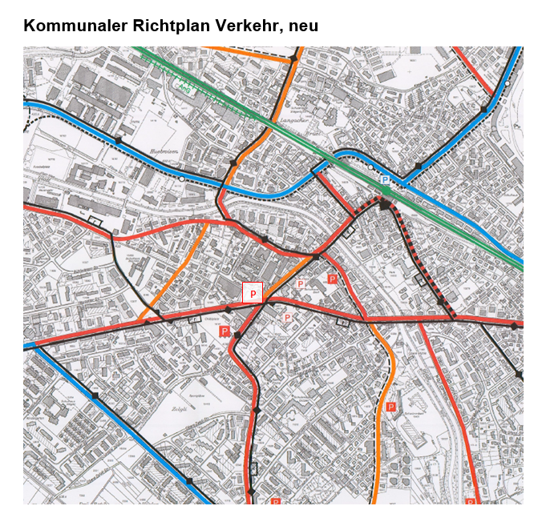

Ein Bild, das Text, Screenshot, Schrift enthält.

# Sachthemen / Auswirkungen

Lokalklima

Auf dem Adlerplatz befinden sich nebst den 23 Parkplätze viele Bäume und Sträucher die den Platz beschatten. Die Fahrbahn sowie die Parkplätze sind jedoch asphaltiert und erhitzen sich im Sommer stark. Mit der planungsrechtlichen Massnahme wird der Platz mehr begrünt sowie beschattet. Der Asphalt der Parkplätze wird durch einen sickerfähigen Belag ersetzt. Insgesamt wird daher das Lokalklima positiv durch die planungsrechtliche Massnahme beeinflusst.

Verkehr, Erschliessung und Parkplatzbedarf

Die Parkplätze auf dem Adlerplatz sind zu jeder Tageszeit und zu jedem Wochentag sehr gut ausgelastet. Der Parkplatz ist sehr beliebt für den schnellen Einkauf in den umliegenden Einkaufsläden. Insbesondere für das Gewerbe mit Gewerbefahrzeugen ist der Parkplatz ideal, da diese aufgrund der Höhe nicht in den umliegenden Tiefgaragen parkieren können. Mit der vorgesehenen planungsrechtlichen Massnahme wird diesem Bedürfnis Rechnung getragen, gleichzeitig wird aber auch das Bedürfnis nach einem qualitätsvollen Aufenthaltsbereich sowie der Verbesserung des Lokalklimas berücksichtigt, in dem der Platz durch die Neuordnung und allenfalls Reduzierung der Parkplätze aufgewertet wird. Die vorgesehene planungsrechtlichen Massnahme führt nicht zu mehr Verkehr. Mit der Neuorganisation der Parkplätze kann die heutige Situation verbessert werden.

Lärmschutz

Der Adlerplatz befindet sich in der Zentrumszone Z2. Für diese Zone gilt die Lärmempfindlichkeitsstufe ESIII. Mit der vorgesehenen planungsrechtlichen Massnahme wird kein zusätzlicher Lärm generiert. Mit der Neugestaltung des Platzes besteht die Möglichkeit die Lärmsituation zu verbessern. Bis anhin gab es keine Lärmreklamationen. Die vom Kanton Zürich in der Vorprüfung geforderte Abschätzung der Auswirkung des Parkierungslärms sowie die LSV-konforme Machbarkeit des Parkplatzes wird bei Bedarf zuhanden der Genehmigung nachgereicht. Zudem werden bei der Neugestaltung des Platzes die Prinzipien zur Aufwertung der akustischen Qualität von Aussenräumen berücksichtigt.

Auswirkungen der Revision

Mit der Teilrevision kommunaler Richtplan Verkehr "Adlerplatz" (Gegenvorschlag Stadtrat) bleiben 16 – 23 Parkplätze auf dem Adlerplatz erhalten. Durch eine Neuorganisation der Parkplätze sowie der Betrachtung der Adlerstrasse kann gleichzeitig eine ökologische sowie klimagerechte Aufwertung des Adlerplatzes stattfinden.

Mindestens 16 Parkplätze sind dauerhaft zu erhalten. Eine weitere Reduzierung der Parkplätze für beispielsweise einen öffentlichen Park ist ohne eine Anpassung des kommunalen Richtplans Verkehr nicht möglich.

# Mitwirkungsverfahren

Vorbereitung

Die Planungskommission der Stadt Dübendorf, vorberatende Kommission des Stadtrates, hat sich an der Sitzung vom 30. Januar 2025 mit der Teilrevision auseinandergesetzt und anschliessend dem Stadtrat vorgelegt. Der Stadtrat hat die Vorlage am 6. Februar 2025 für die kantonale Vorprüfung und die öffentliche Auflage verabschiedet.

Ergebnis der kantonalen Vorprüfung

Vorprüfungsbericht: Parallel zur öffentlichen Auflage wurden die Unterlagen dem Kanton zur Vorprüfung eingereicht. Das Amt für Raumentwicklung hat mit Schreiben vom 7. April 2025 Stellung zur Teilrevision genommen. Insgesamt ist für den Kanton der Zweck der Planung noch nicht klar und es besteht ein Überarbeitungsbedarf. Es wird daher empfohlen die Planung zu einer weiteren Vorprüfung einzureichen. Insgesamt hat der Kanton 4 Einwendungen gestellt. Diese umfassen:

* **Einwendung 1:** "Ohne einen plausiblen Bedarfsnachweis und ohne ein deklariertes öffentliches Interesse am Erhalt der 23 Parkplätze kann der Eintrag Parkierung am Adlerplatz nicht genehmigt werden."
* **Einwendung 2:** "Die Auswirkung des Parkierungslärms sowie die LSV-konforme Machbarkeit des Parkplatzes ist grob abzuschätzen."
* **Einwendung 3:** "Bei einer Neuanordnung der Parkplätze sind die Prinzipien zur Aufwertung der akustischen Qualität von Aussenräumen zu berücksichtigen""
* **Einwendung 4:** "Im Erläuternden Bericht ist ein Kapitel "Lokalklima" zu ergänzen, in welchem die lokalklimatische Ausgangslage sowie die Auswirkungen der Planung auf das Lokalklima dargelegt und die Massnahmen eingeordnet werden".

Im Planungsbericht nach Art. 47 RPV wurden die Einwendungen des Kantons Zürich berücksichtigt. Auf eine weitere Vorprüfung wird verzichtet, da die Fristen der Volksinitiative eingehalten werden müssen und das öffentliche Interesse erst nachgewiesen werden kann, wenn das Volk der Initiative an der Urne zustimmt.

Öffentliche Auflage

Die Teilrevision des kommunalen Richtplans Verkehr "Adlerplatz" wurde vom 28. Februar bis am 29. April 2025 für insgesamt 60 Tage öffentliche aufgelegt. Nachbargemeinden und Fraktionen wurden zur Anhörung eingeladen. Während der Auflagefrist gingen insgesamt 11 Stellungnahmen (6 Nachbargemeinden, 1 Privatperson, ZPG und 3 Parteien) mit total einem Antrag ein. Sämtliche Anliegen wurden eingehend geprüft. Soweit die Grundeigentümerin (Stadt Dübendorf) sich der Meinung der Einwendungen ganz oder teilweise anschliessen konnte, wurden die Planungsunterlagen entsprechend angepasst.

**Antrag 1:** Park anstatt Parkplatz, sowie Berücksichtigung der geplanten Busverbindung zwischen Zürich- und Wallisellenstrasse über Adler- und Unterdorfstrasse, Anpassungen im Bereich der Kreuzung Zürich-, Wil- und Adlerstrstrasse.

*Begründung*: Der Adlerplatz ist ein Gestaltungsschwerpunkt im öffentlichen Raum, er liegt zudem am Fil Jaune, einer für den Fuss- und Veloverkehr attraktiv zu gestaltende Achse. Es sind neue Begegnungsräume zu schaffen, eine Abfolge von stadtweit bedeutenden, öffentlichen Nutzungen, sowie Freiräume für die Bevölkerung. Die Ausgestaltung des Adlerplatzes als Park wäre ein Gewinn für die Bevölkerung, die nicht mit dem Auto, sondern mit dem ÖV und zu Fuss unterwegs ist. Ein neuer Park unterstreicht die in unserer Zeit als wichtig erkannte Notwendigkeit, den Stadt- und Menschenraum klimagerecht zu gestalten. Daran führt kein Weg vorbei. Der Neubau der bestehenden Parkplatzanlage ist unzeitgemäss. Bereits jetzt ist tagsüber ein intensiver Such- und Warteverkehr auf dem übelastenden Parkplatz zu beobachten, einhergehend mit einer entsprechend hohen Umweltbelastung. Weniger, dafür breitere, bequemere Parkplätze würden diesen unklugen Verkehr noch verstärken. Das Tempo, in dem sich unser Klima verändert und die Temperaturen im Sommer steigen, ist rasant. Die Notwendigkeit, Stadtraum klimagerecht umzugestalten ist existenziell. Das Tempo, in dem Stadtraum mit den Werkzeugen der Stadtplanung an diese Notwendigkeit angepasst werden kann, kann mit dieser Dynamik kaum Schritt halten. An der Adlerstrasse Parkplätze in reduzierter Anzahl neu anzulegen, geht in die falsche Richtung, ein solcher Entscheid würde für die nächsten 50 Jahre gefällt. Im Sommer 2075 werden sommerliche Tagestemperaturen von 40 Grad normal sein. Der Stadtrat trägt Verantwortung an der Bevölkerung und der grösste Teil von ihr braucht am Adlerplatz keine 16 Parkplätze, sondern einen schattigen, kühlenden, zum Ausruhen einladenden Platz.

*Entscheid*: Das Anliegen wird nicht berücksichtigt

Dieser Antrag entspricht nicht der Volksinitiative "Parkplätze auf dem Adlerplatz müssen erhalten bleiben". Daher kann die Umgestaltung in einen Park nicht in die Umsetzungsvorlage aufgenommen werden. Lehnt das Stimmvolk die Initiative sowie den Gegenvorschlag des Stadtrates ab, kann das Projekt Ausgestaltung des Adlerplatzes zu einem Park wieder aufgenommen werden.

**Bemerkung 2**: Die inhaltliche Stossrichtung sowohl der Umsetzungsvorlage als auch des Gegenvorschlages wird entschieden abgelehnt, da sie aus unserer Sicht eine städtebaulich nicht zukunftsgerichtete Nutzung des Adlerplatzes festschreibt.

*Begründung*: Der Adlerplatz ist ein zentraler Ort in Dübendorf mit erheblichem städtebaulichem Potenzial. Als Zentrumsgebiet und Teil des Fil Jaune ist er im kommunalen Richtplan als prägender öffentlicher Raum mit hoher Aufenthaltsqualität vorgesehen. Die beiden vorgelegten Varianten – insbesondere der sogenannte Gegenvorschlag – bleibt hinter dieser Zielsetzung zurück.

**Bemerkung 3**: Die vorgesehenen Anpassungen des kommunalen Richtplans sind nachvollziehbar und verständlich formuliert. Mit der Stellungname im Rahmen der öffentlichen Auflage nehmen wir nur zur Art und Weise der Formulierung Stellung und nicht dazu, ob wir die Vorlage unterstützen.

**Bemerkung 4**: Es wird die Umsetzung der Volksinitiative gegenüber dem Gegenvorschlag des Stadtrates bevorzugt.

**Nachbargemeinden und Regionalplanung:** Die Vorlage wurde den Nachbargemeinden und der Planungsgruppe ZPG zur Anhörung unterbreitet. Die Planung wurde von den Nachbargemeinden und von der Planungsgruppe zur Kenntnis genommen. Anträge sind keine eingegangen.

Zeitlicher Ablauf

Aufgrund der Rückmeldungen aus der öffentlichen Auflage und der kantonalen Vorprüfung wurden die Dokumente überarbeitet und der Planungskommission an der Sitzung vom 2. Juli 2025 unterbereitet. Die Planungskommission hat die Unterlagen zuhanden des Stadtrates verabschiedet. Der Stadtrat wird die Unterlagen zuhanden der Festsetzung an den Gemeinderat überweisen. Da es sich um eine Volksinitiative handelt, ist die Festsetzung der Volksabstimmung zu unterbreiten.

|  |  |
| --- | --- |
| **Zeitpunkt** | **Ablauf** |
| 1. November 2024 | Gemeinderat erklärt VI für gültig und beauftragt Stadtrat mit der Erarbeitung einer Umsetzungsvorlage und eines Gegenvorschlages. |
| November 2024 | Start Teilrevision |
| 6. Februar 2025 | Verabschiedung Teilrevision zuhanden der Vorprüfung und der öffentlichen Auflage und Anhörung |
| Februar – April 2025 | Vorprüfung |
| Februar – April 2025 | Öffentliche Auflage, Anhörung |
| Mai – Juni 2025 | Überarbeitung Planungsunterlagen |
| 18. September 2025 | Stadtrat Antrag und Weisung an Gemeinderat |
| XX | Festsetzung durch Gemeinderat und Verabschiedung Teilrevision zur Volksabstimmung |
| XX | Genehmigung durch Baudirektion |